CIFP César Manrique.
Desarrollo de aplicaciones web.
2º semipresencial.
Profesora: María Soledad González Gómez
Formación y Orientación Laboral.

Prevención de riesgos laborales

Juan Carlos Francisco Mesa

Esta obra está licenciada bajo la Licencia Creative Commons Atribución 4.0 Internacional. Para ver una copia de esta licencia, visite http://creativecommons.org/licenses/by/4.0/ o envíe una carta a Creative Commons, PO Box 1866, Mountain View, CA 94042, USA.

Índice

Tarea: 1
Actividades: 3
1. Señala en la ilustración todas las acciones incorrectas que identifiques y explica cómo deberían rectificarse. 3
2. Hoy es el primer día de trabajo de uno de estos trabajadores. El jefe le pide que se compre unas botas de seguridad antiperforación porque su uso es obligatorio. ¿Quién debe proporcionar el equipo de protección y pagarlo? 5
3. Esta es la declaración de los compañeros de un camarero que murió en un accidente de tráfico al salir del trabajo, después de haber recibido una bronca de su jefe: 5
4. Un administrativo baja un momento al almacén para comprobar que ha llegado un pedido que debe registrar y que nadie parece encontrar. Al entrar en el almacén se tuerce el pie en un desnivel y se rompe los ligamentos del tobillo. 6
5. El primer día de trabajo de Ana, su jefe le pide que se compre unas botas de seguridad antiperforación porque es obligatorio su uso. ¿Quién debe proporcionar el EPI a Ana y costearlo? 6
6. Cuando Blanca está saliendo del trabajo observa cómo se desprende y se cae una señal de seguridad que avisa de un peligro de riesgo eléctrico, acelera el paso y sale rápido de la empresa, olvidándose del asunto. ¿Qué obligación de todo trabajador ha incumplido Blanca? 7
7. Averigua si en tu comunidad autónoma existe un instituto propio de seguridad e higiene. 7
8. La Sala de lo Social del Tribunal Supremo dictó sentencia con fecha 14 de marzo de 2012 (recurso n.° 4360/2010) para resolver sobre el siguiente caso: 7

Tarea:
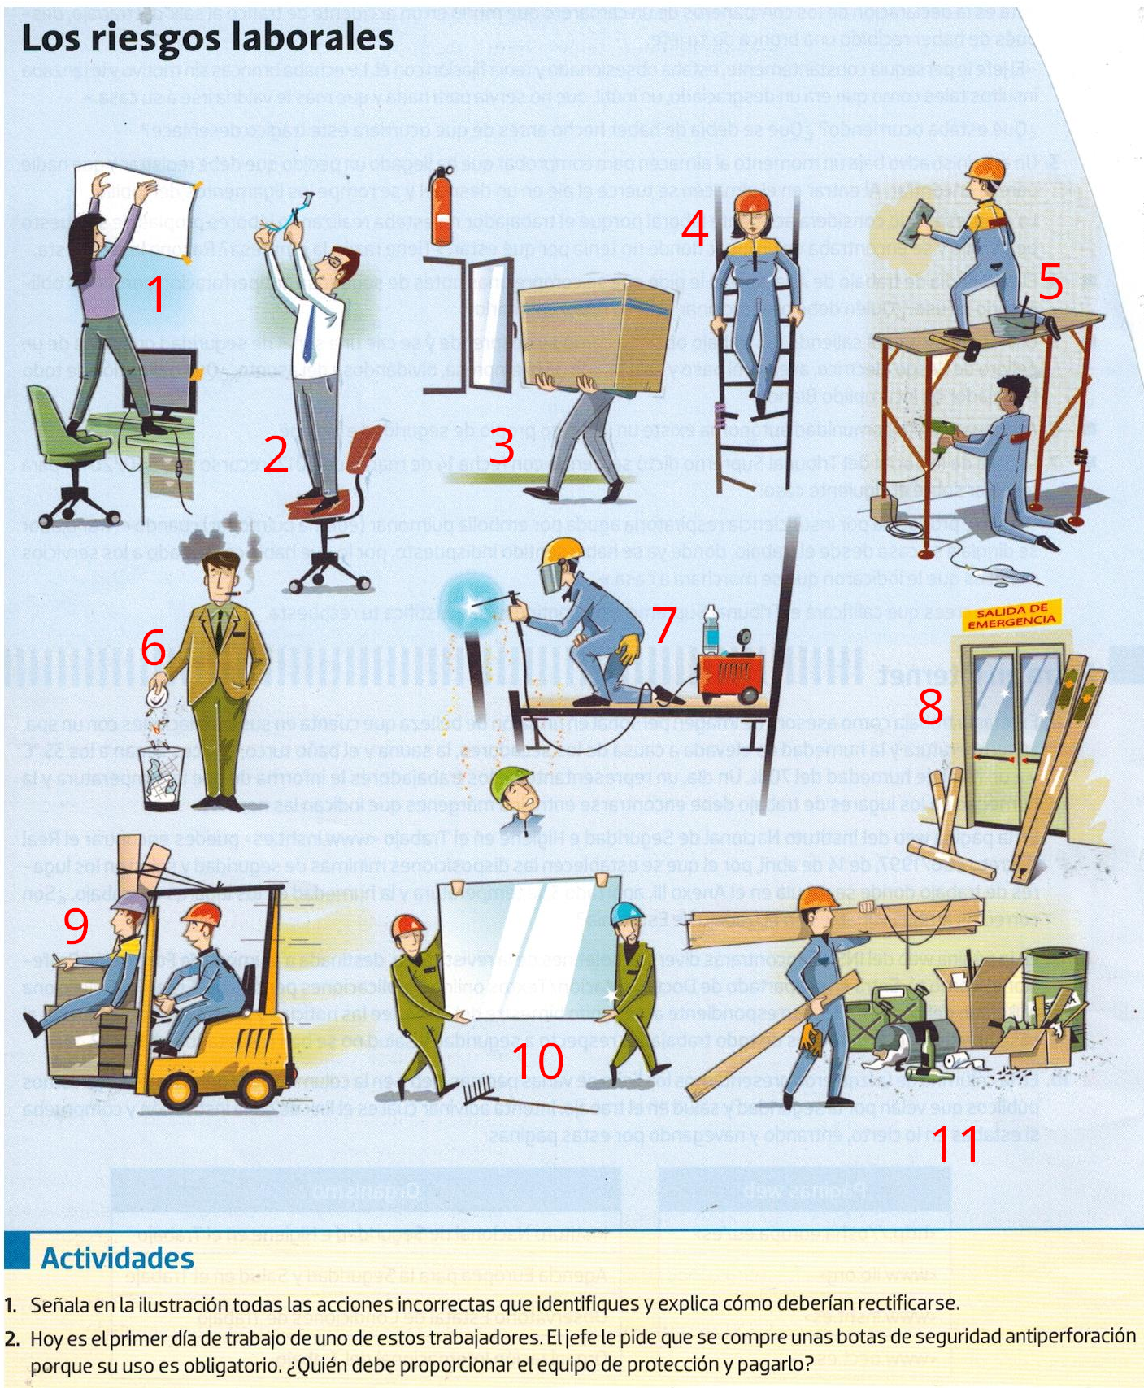

Volver al índice

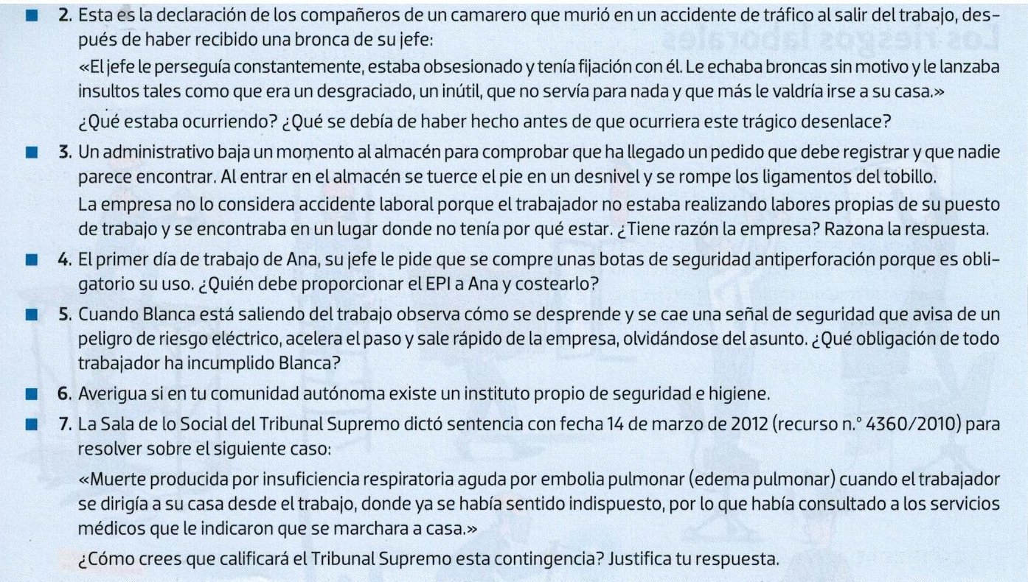

Volver al índice

Actividades:

Señala en la ilustración todas las acciones incorrectas que identifiques y explica cómo deberían rectificarse.
Viñeta Nro | Acción incorrecta | Solución propuesta
1 | - La persona pretende hacer un trabajo en altura sin usar un elemento adecuado para subir como puede ser una escalera | - Usar una escalera para realizar trabajo en altura
2 | - La persona se sube en una silla para hacer un trabajo en altura.  - La persona está manipulando unos cables si usar protección contra descargas eléctricas. | - Usar una escalera para realizar trabajo en altura.  - Usar equipos de aislamiento eléctrico.
3 | - Se está manejando una carga que impide la visibilidad . | - Se debe llevar entre dos personas o incluso, dependiendo del peso, se podría considerar el uso de carretilla para evitar lesiones en la espalda.
4 | - Se está bajando por una escalera que está, evidentemente, en muy mal estado.  - Esta bajando de manera frontal, lo cual constituye un mal uso de la herramienta. | - Se debe sustituir de manera inmediata la herramienta (escalera), ya que su uso es un riesgo cierto de accidente laboral.  - Se debe hacer un uso adecuado bajando con el cuerpo de cara a la escalera para poder sujetarse adecuadamente
5 | - Andamio en mal estado.  - Trabajador de la parte inferior sin casco.  - Cubo con cemento sobre la cabeza del trabajador de la parte inferior.  - Martillo sobre el andamio sin elemento de fijación.  - Cable de herramienta eléctrica enredado en el andamio.  - Cable de herramienta eléctrica sobre un charco de agua. | - Sustituir andamio.  - Proveer al trabajador de la parte inferior de un casco adecuado.  - Evitar la permanencia del cubo sin algún elemento de sujeción y evitar que esté en vertical sobre un trabajador.  - El martillo debería estar sujeto para evitar una posible caída.  - Desenredar el cable de la herramienta eléctrica.  - Evitar que el cable de la herramienta eléctrica repose sobre un charco de agua, bien sea eliminando el agua o usando un soporte que lo eleve.
6 | - Arrojar colillas de cigarrillo encendidas en donde hay objetos o residuos inflamables. | - Comprobar que las colillas de cigarrillo estén bien apagadas antes de botar el contenido del cenicero en la basura.
7 | - Agua sobre la máquina de soldar.  - Cable de la máquina de soldar enredado en el pie del soldador.  - Soldador sin guantes.  - Soldadura cayendo sobre trabajador de la parte inferior.  - Trabajador de la parte inferior mirando hacia donde se está soldando sin hacer uso de gafas de protección. | - La máquina de soldar no debe tener agua encima porque es una herramienta eléctrica y eso aumenta la posibilidad de un accidente laboral.  - Desenredar el cable de la máquina de soldar enredado en el pie del soldador.  - Exigirle al soldador que use los guantes.  - El trabajador de la parte inferior debe ponerse a un lado para que la soldadura no le caiga encima y le provoque alguna quemadura.  - Nunca se debe mirar el arco eléctrico producido en la soldadura sin gafas de protección adecuadas para tal efecto.
8 | - La salida de emergencia está siendo obstaculizada. | - Se deben eliminar todos los obstáculos salida de emergencia.
9 | - Se esta usando la carretilla elevadora o montacargas para transporte de personal. | - Se debe evitar este uso ya que puede provocar serios accidentes laborales
10 | - No se hizo una adecuada limpieza a lo largo de la ruta por la que se va a trasportar algo tan frágil como una lámina de vidrio.  - Los trabajadores no llevan guantes ni gafas de seguridad. | - Hay que eliminar cualquier obstáculo que se encuentre en la ruta a seguir durante el transporte de elementos frágiles.  - Los trabajadores deberán hacer uso de guantes y gafas.
11 | - Está todo desordenado y tirado por el suelo.  - El trabajador no está usando los guantes | - El desorden aumenta en gran medida el riesgo de accidentes por lo que hay que recoger y ordenar todo.  - Hay que usar guantes adecuados para la labor a ejecutar

Volver al índice

Hoy es el primer día de trabajo de uno de estos trabajadores. El jefe le pide que se compre unas botas de seguridad antiperforación porque su uso es obligatorio. ¿Quién debe proporcionar el equipo de protección y pagarlo?
Como norma general la empresa tiene la obligación de proporcionar los EPI (Equipo de protección individual) adecuados a los trabajadores, de forma gratuita y para su uso individual
Volver al índice

Esta es la declaración de los compañeros de un camarero que murió en un accidente de tráfico al salir del trabajo, después de haber recibido una bronca de su jefe:
<<El jefe le perseguía constantemente, estaba obsesionado y tenía fijación con él. Le echaba broncas sin motivo y le lanzaba insultos tales como que era un desgraciado, un inútil, que no servía para nada y que más le valdría irse a su casa.>> ¿Qué estaba ocurriendo? ¿Qué se debía de haber hecho antes de que ocurriera este trágico desenlace?
Se estaba desarrollando un caso de acoso laboral del jefe hacia el camarero fallecido (De un superior hacia un subordinado). Hubo una situación en la que una persona exhibe un conjunto de comportamientos marcados por una violencia psicológica extrema hacia otra en el entorno laboral, lo cual ocurría de manera sistemática y frecuente.
Antes de este triste desenlace, el trabajador acosado tenía la posibilidad de informar a los superiores sobre la situación, denunciar la situación y también recibir apoyo de sus compañeros, bien sea para hacer frente al acosador o para hacer ellos mismos la denuncia ante los superiores o la autoridad competente, pero menos permanecer impasibles ante hechos de esta naturaleza.

Volver al índice

Un administrativo baja un momento al almacén para comprobar que ha llegado un pedido que debe registrar y que nadie parece encontrar. Al entrar en el almacén se tuerce el pie en un desnivel y se rompe los ligamentos del tobillo.
La empresa no lo considera accidente laboral porque el trabajador no estaba realizando labores propias de su puesto de trabajo y se encontraba en un lugar donde no tenía por qué estar. ¿Tiene razón la empresa? Razona la respuesta.
Si bien es cierto que Ley General de Seguridad Social amplía el concepto de accidente de trabajo a los accidentes que sufre un trabajador por realizar tareas que no son propias de su categoría profesional, pero que ha debido hacer para el buen funcionamiento de la empresa, esto ha de valorarse en toda su dimensión, ya que de existir condiciones o exigencias específicas para andar por el almacén, que se encuentren bien señalizadas, por ejemplo el uso de calzado especial, la presencia del administrativo en el mismo sin los EPI correspondientes pudiera interpretarse como lo que en derecho se conoce «El hecho de la víctima o culpa de la víctima» y considerarse, en consecuencia, como eximente de responsabilidad.
Volver al índice

El primer día de trabajo de Ana, su jefe le pide que se compre unas botas de seguridad antiperforación porque es obligatorio su uso. ¿Quién debe proporcionar el EPI a Ana y costearlo?
En este caso la respuesta es idéntica a la proporcionada en el punto número dos (2) del presente trabajo.
Volver al índice

Cuando Blanca está saliendo del trabajo observa cómo se desprende y se cae una señal de seguridad que avisa de un peligro de riesgo eléctrico, acelera el paso y sale rápido de la empresa, olvidándose del asunto. ¿Qué obligación de todo trabajador ha incumplido Blanca?
El numeral 4to. del artículo 29 de la Ley de Prevención de Riesgos Laborales establece como Obligación de los trabajadores en materia de prevención de riesgos:
« 4.º Informar de inmediato a su superior jerárquico directo, y a los trabajadores designados para realizar actividades de protección y de prevención o, en su caso, al servicio de prevención, acerca de cualquier situación que, a su juicio, entrañe, por motivos razonables, un riesgo para la seguridad y la salud de los trabajadores.»
Ella ha debido informar inmediatamente, incluso si no estuviera obligada por ley, pienso que existe una obligación moral de hacerlo, ya que dicha omisión supone un riesgo para la vida de sus compañeros de trabajo.
Volver al índice

Averigua si en tu comunidad autónoma existe un instituto propio de seguridad e higiene.
Si existe, es el Instituto Canario de Seguridad Laboral (ICASEL), y es el órgano competente en materia de seguridad y salud laboral de la Comunidad Autónoma de Canarias, cuya creación se recoge en el DECRETO 215/1998, de 20 de noviembre.
(Enlace a la web de ICASEL).
Volver al índice

La Sala de lo Social del Tribunal Supremo dictó sentencia con fecha 14 de marzo de 2012 (recurso n.° 4360/2010) para resolver sobre el siguiente caso:
«Muerte producida por insuficiencia respiratoria aguda por embolia pulmonar (edema pulmonar) cuando el trabajador se dirigía a su casa desde el trabajo, donde ya se había sentido indispuesto, por lo que había consultado a los servicios médicos que le indicaron que se marchara a casa.»
¿Cómo crees que calificará el Tribunal Supremo esta contingencia? Justifica tu respuesta.
El TS, reiterando jurisprudencia anterior, concluye que se trata efectivamente de un accidente de trabajo, alegando los motivos siguientes:
- Resulta aplicable la presunción de accidente de trabajo del art. 115.3 LGSS, ya que los primeros síntomas de la indisposición se produjeron en el centro de trabajo y cuando se estaba trabajando.
- La citada presunción se extiende no sólo a los accidentes sino también a las enfermedades, si bien ha de tratarse de enfermedades que por su propia naturaleza puedan ser causadas o desencadenadas por el trabajo, sin que pueda aplicarse la presunción a enfermedades que “por su propia naturaleza excluya una etiología laboral”.
- La presunción ha operado fundamentalmente en el ámbito de las lesiones cardíacas, en el que, aunque se trata de enfermedades en las que no puede afirmarse un origen estrictamente laboral, tampoco cabe descartar que determinadas crisis puedan desencadenarse como consecuencia de esfuerzos o tensiones que tienen lugar en la ejecución del trabajo. Lo mismo sucede con el edema pulmonar o la embolia, en los que no cabe excluir ese elemento laboral en el desencadenamiento.
(Enlace al texto de la sentencia).
Volver al índice

